RAID0 EN LINUX

1. añadimos 2 discos de 1GB por ejemplo
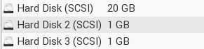

2. usamos el comando sudo -i para ser root
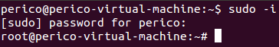

3. ponemos apt-get install mdadm para instalar el paquete mdadm
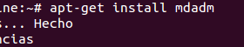

4. ponemos fdisk -l para ver los discos que tenemos
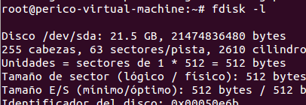

5. ponemos:
mdadm--create /dev/md0 --raid-devices=2 /dev/sdb /dev/sdc –level=raid0
para crear el RAID0
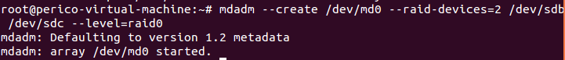

6.ponemos fdisk /dev/md0 para crear la tabla de particiones y ponemos la siguiente configuracion:

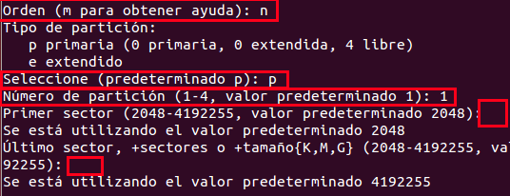
- n: para crear la nueva particion
- p: para indicar que es primaria
- 1: para indicar el n.º de la particion
- enter
-enter
- y para guardarla ponemos w

7. ahora vamos a hacer los siguientes pasos:

1º mkfs /dev/md0p1 para crear un sistema de ficheros

2º mkdir /mnt/raid0 para crear el directorio raid0

3º mount /dev/md0p1 /mnt/raid0 para montar el sistema de ficheros md0p1 en el directorio raid0

